Пермь - Москва

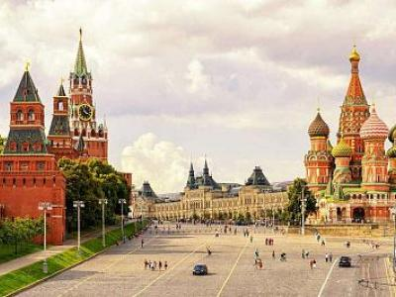
  Стоимость круиза: | от 47 490 руб
  Продолжительность: | 7 дней / 6 ночей
  Судно: | ЛУННАЯ СОНАТА
  Даты заезда:
  Параметры круиза: | Гарантированные экскурсии на русском языке в каждом городе  Русская группа

Цена круиза на 1 человека

А3Н (трехместная, нижняя палуба) | 51 590 руб
А3Н (трехместная, нижняя палуба) -8% до 31.12.2022 | 47 490 руб
А2Н (двухместная, нижняя палуба) | 64 690 руб
А2Н (двухместная, нижняя палуба) -8% до 31.12.2022 | 59 590 руб
А2(III) (двухместная, главная или средняя палуба) | 64 690 руб
А2(III) (двухместная, главная или средняя палуба) -8% до 31.12.2022 | 59 590 руб
А2(II) (двухместная, средняя палуба) | 68 090 руб
А2(II) (двухместная, средняя палуба) -8% до 31.12.2022 | 62 690 руб
A2 комфорт (двухместная, средняя палуба) | 74 990 руб
A2 комфорт (двухместная, средняя палуба) -8% до 31.12.2022 | 68 990 руб
А1 (одноместная, средняя или шлюпочная палуба) | 90 690 руб
А1 (одноместная, средняя или шлюпочная палуба) -8% до 31.12.2022 | 83 490 руб
Полулюкс (двухместная, шлюпочная палуба) | 97 190 руб
Полулюкс (двухместная, шлюпочная палуба) -8% до 31.12.2022 | 89 490 руб
А1 комфорт (одноместная, средняя палуба) | 105 090 руб
А1 комфорт (одноместная, средняя палуба) -8% до 31.12.2022 | 96 690 руб
А1 комфорт с балконом (одноместная, шлюпочная палуба) | 113 390 руб
А1 комфорт с балконом (одноместная, шлюпочная палуба) -8% до 31.12.2022 | 104 390 руб
Полулюкс с балконом Б (двухместная, шлюпочная палуба) | 113 390 руб
Полулюкс с балконом Б (двухместная, шлюпочная палуба) -8% до 31.12.2022 | 104 390 руб
Полулюкс с балконом А (двухместная, шлюпочная палуба) | 123 090 руб
Полулюкс с балконом А (двухместная, шлюпочная палуба) -8% до 31.12.2022 | 113 290 руб
Люкс с балконом (двухместная, шлюпочная палуба) | 141 690 руб
Люкс с балконом (двухместная, шлюпочная палуба) -8% до 31.12.2022 | 130 390 руб

Особенности круиза

Раннее бронирование:
8% – при 100% оплате до 31.12.2022
5% – при 100% оплате до 01.02.2023
3% – при 100% оплате до 01.03.2023
10% – скидка имениннику
Предоставляется при совпадении даты рождения со временем круиза +/- 5 дней до и после. Не предоставляется вместе с другими видами скидок и акций, кроме сезонной скидки и скидки постоянного клиента.
10% – скидка молодоженам
Предоставляется самим молодоженам, а также их друзьям и родственникам на рейсы с отправлением в течение одного календарного года со дня заключения брака и только на основные места. Скидка друзьям и родственникам молодожёнов действует только в случае, если они путешествуют вместе с молодожёнами (в одном рейсе). Для получения скидки нужно предъявить справку о подаче заявления в органы ЗАГС или оригинал (копию) свидетельства о заключении брака. Скидка не предоставляется вместе с другими скидками и акциями, кроме сезонной скидки.
10% – скидка «Событие»
Предоставляется парам, у которых в 2023 году юбилей свадьбы кратный 5-ти годам. Скидка действует в течение всего года только на основные места и только для этой пары, если они путешествуют вместе. Для получения скидки нужно предъявить оригинал (копию) свидетельства о заключении брака. Скидка не предоставляется вместе с другими скидками и акциями, кроме сезонной скидки.
10% – скидка сотрудникам силовых ведомств
Предоставляется сотрудникам силовых ведомств и членам их семей на основные места, если сотрудник путешествует вместе с семьёй (в одном рейсе) при предъявлении подтверждающих документов. Не суммируется с другими видами скидок и акций, кроме сезонной скидки.
5% - скидка пенсионерам
Предоставляется всем туристам старше 55 лет, независимо от гражданства, при размещении на основном месте. Не предоставляется вместе с другими скидками и акциями, кроме сезонной скидки и скидки постоянным клиентам. Распространяется на следующие рейсы: 20–27 мая, 27 мая–2 июня, 3–9 июня, 15–18 июля, 15–22 июля, 15–28 июля, 18–26 июля, 22–28 июля, 26–28 июля, 26–31 августа, 1–3 сентября, 4–8 сентября, 8–10 сентября, 11–15 сентября, 15–17 сентября, 18–22 сентября, 22–24 сентября, 25–30 сентября, 30 сентября–6 октября, 6–8 октября, 9–14 октября.
Дети путешествуют на специальных условиях
При оплате 2-х основных мест дети до 14 лет (включительно) на дополнительном месте путешествуют бесплатно. Данная акция не суммируется с другими акциями, специальными предложениями и скидками (в том числе со скидкой постоянного клиента), действующими на указанные рейсы в указанный период. При этом акция не отменяет сезонную скидку.
Дополнительные условия размещения:
15% – скидка детям до 14 лет (включительно) предоставляется при размещении в стандартных каютах, где места продаются по полной стоимости без дополнительных скидок (за верхнее или за дополнительное место). Не распространяется на одноместные каюты и каюты категорий «Полулюкс», «Полулюкс с балконом», «Люкс с балконом»
15% – скидка на верхние места в каютах категории «А2н» и «А3н».
60% – скидка за размещение на дополнительных местах в каютах в каютах категории «Полулюкс с балконом» и «Люкс с балконом».
50% – скидка за размещение на дополнительном месте в каютах категории «А1+ с балконом»
40% – скидка на дополнительное место в каютах № 355–360 категории «А2(II)»
60% – доплата от цены основного места за одноместное размещение в каютах категории «А2(III)», «А2(II)» и «А2 комфорт». Количество кают ограничено.
100%
– доплата за одноместное размещение от стоимости основного места в каютах категории «Люкс с балконом», «Полулюкс», «А2н» и «А3н».

Программа круиза

День 1 Отправление: 19:00. Страна: Россия
Пермь

Посадка на теплоход. Отправление из Перми в 19:00.
День 2 Прибытие: 11:00. Отправление: 15:00. Страна: Россия
Чайковский

11:00 - 15:00: стоянка в Чайковском
Основные экскурсии:
Вариант 1: «На родину П.И. Чайковского»
День 3 Прибытие: 13:30. Отправление: 17:00. Страна: Россия
Чистополь

13:30 - 17:00: стоянка в Чистополе
Основные экскурсии:
Вариант 1: «Чистополь Пастернака»
Вариант 2: «Чистополь – город на Каме»
День 4 Прибытие: 10:30. Отправление: 17:00. Страна: Россия
Чебоксары

10:30 - 17:00: стоянка в Чебоксарах
Основные экскурсии:
Вариант 1: «Солнечная Чувашия – Земля Космического Сокола»
Вариант 2: «На родине В.И Чапаева»
Вариант 3: «Чебоксары в истории России»
День 5 Прибытие: 08:00. Отправление: 09:00. Страна: Россия
Нижний Новгород

08:00 - 09:00: техническая стоянка в Нижнем Новгороде
День 6 Прибытие: 08:00. Отправление: 11:00. Страна: Россия
Ярославль

08:00 - 11:00: стоянка в Ярославле
Основные экскурсии:
Вариант 1: «Юбилейный Ярославль»
Вариант 2: «Ароматный Ярославль»
Вариант 3: «Фарфоровая сокровищница Ярославля»
День 7 Прибытие: 22:00. Страна: Россия
Москва

Прибытие в Москву в 22:00. Сход с теплохода.

Описание круиза

Маршрут: Пермь – Чайковский – Чистополь – Чебоксары – Нижний Новгород – Ярославль – Москва

В стоимость круиза входит

- проживание в каюте соответствующей категории
- трехразовое питание: завтрак – шведский стол (вода, чай, кофе включены), обед и ужин – по заказному меню (вода, чай, кофе включены)
- экскурсионное обслуживание согласно программе круиза (основные экскурсии)
- развлекательная программа и путевая информация на борту
Дополнительные напитки (бесплатно):
- чай, кофе для «ранних пташек» – за 1 час до завтрака в баре (в рейсах от 4 дней)
- завтрак – бокал игристого вина, морс, сок
- обед – бокал морса
- ужин – 1 бокал сока или алкогольного напитка (вино красное или белое/водка/коньяк)

Дополнительно оплачивается

- Проезд к месту начала и окончания круиза
- Напитки и закуски в барах на теплоходе
- Дополнительные экскурсии
- Дополнительные услуги на борту теплохода
- Наземная программа в начальном и конечном пунктах маршрута
- Страховка

ЛУННАЯ СОНАТА  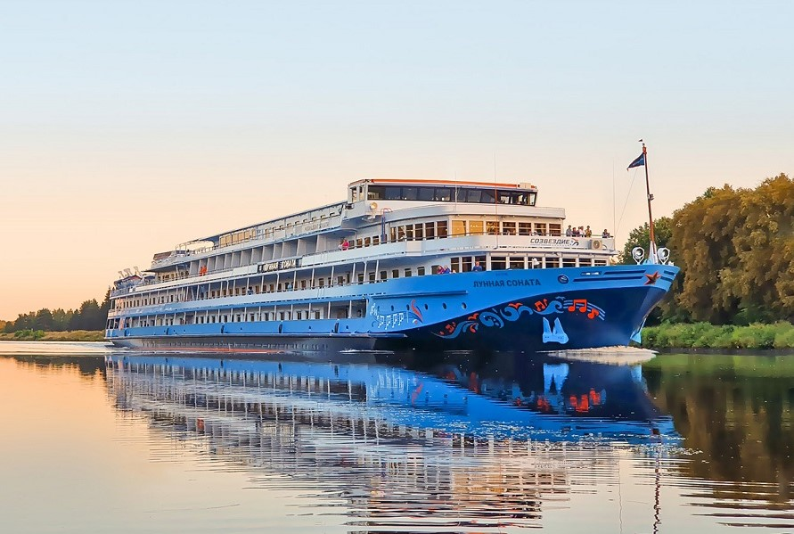 | О ТЕПЛОХОДЕ  «Лунная соната» — большой теплоход-пансионат. Соотношение числа членов экипажа к числу гостей: 1:3.  Здесь каждый найдет себе занятие по душе: от игры в мини-гольф до визита в Мюзик-холл.  НА БОРТУ ТЕПЛОХОДА  - Рестораны «Джаз» и «Блюз»  - Бар на солнечной палубе  - Кофейня «Бетховен»  - «Мюзик Холл»  - Широкоформатный кинотеатр  - Мастерская «Самоделкино»  - Мини-гольф на солнечной палубе  - Детский клуб «Бременские музыканты»  - Гладильная комната  - Сувенирный киоск  - Пункт проката  - Сауна  - Медицинский пункт  - Солярий на свежем воздухе  - Спутниковое телевидение  - Бесплатный Wi-Fi в баре  ТЕХНИЧЕСКИЕ ХАРАКТЕРИСТИКИ  Длина – 129,1 м  Ширина – 16,7 м  Количество пассажиров – 300  РАЗМЕЩЕНИЕ  В каютах теплохода могут с комфортом разместиться до 300 гостей. На средней палубе модернизированы 36 кают: со сменой планировки, дизайна, мебели и отделки. Увеличена площадь санузла, где выделена отдельная зона для душевой. Каюты относятся к категории А2 комфорт. Часть кают оборудована балконами. Каюты категории «Люкс» и «Полулюкс» с балконами названы в честь знаменитых музыкантов.  ПИТАНИЕ  На теплоходе действует единая концепция питания (читать подробности). Если у вас имеются особые требования к питанию или противопоказания на определённые продукты, сообщите об этом нашему персоналу, и блюдо будет приготовлено индивидуально. По запросу в ресторане есть диетическое и безглютеновое меню. На борту теплохода вы сможете насладиться вкусной выпечкой и ароматным кофе Jardin Supremo (арабика из Колумбии), приготовленным профессиональным бариста.  ДЛЯ ДЕТЕЙ  На теплоходе действует специальное предложение «Дети бесплатно». Работают квалифицированные аниматоры. Для детей и подростков проводят развлекательные программы, детский час, мастер классы и квесты. Каждому ребенку до 10 лет при регистрации выдается подарок. Бесплатно по запросу на борту предлагаются детские кроватки и постельное белье, в ресторане – отдельно разработанное меню, блюда которого подаются в детской посуде, также есть специальные стульчики для малышей от одного до трех лет.  РАЗВЛЕЧЕНИЯ И УСЛУГИ  К услугам туристов на борту полный спектр развлечений: бары, танцевальные вечера под живую музыку, мастер-классы, занятия йогой, камерные музыкальные программы, вечерние представления, детский клуб. На теплоходе вас ждет не только разнообразный, но и полезный отдых. Профессиональные инструкторы каждое утро проводят утреннюю зарядку и организуют занятия йогой и пилатесом. На палубе стоят тренажеры, на которых вы можете позаниматься в любое время. А в ресторане и баре вам предложат фиточай и кислородный коктейль.
А3н  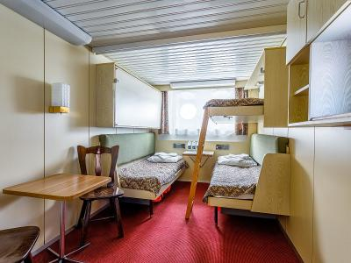 | К категории А3н относятся каюты: 105, 107, 108, 111, 113.  Трехместная двухъярусная каюта со всеми удобствами, расположенная на нижней палубе.  Площадь кают ≈ от 11,2 до 14,2 м²  В каюте: две односпальные кровати и одно спальное место верхнего расположения, шкаф, стол, два стула, настенная полка, зеркало, холодильник, ванная комната (раковина, душ, туалет), радио, телевизор с кабельным и спутниковым вещанием, фен, розетки 220 V, щетка для одежды, плед для каждого туриста, система кондиционирования воздуха, иллюминаторы.  В каюте есть возможность размещения четвертого человека на дополнительном спальном месте верхнего расположения.
А2н  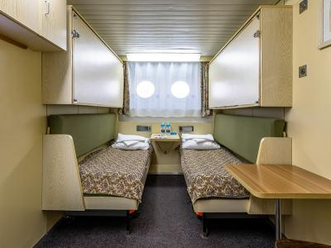 | К категории А2н относятся каюты: 103, 106, 109, 110, 112, 114.  Двухместная каюта со всеми удобствами, расположенная на нижней палубе.  Площадь кают от 12,4 до 14,2 м²  В каюте: две односпальные кровати и два дополнительных спальных места верхнего расположения, шкаф, стол, два стула, настенная полка, зеркало, холодильник, ванная комната (раковина, душ, туалет), радио, телевизор с кабельным и спутниковым вещанием, фен, розетки 220 V, щетка для одежды, плед для каждого туриста, система кондиционирования воздуха, иллюминаторы. В каюте есть возможность размещения третьего и четвертого человека на дополнительном спальном месте верхнего расположения.
А2(III)  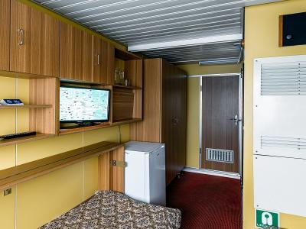 | К категории А2(III) относятся каюты: 205–236, 305–312.  Двухместная каюта со всеми удобствами, расположенная на главной и в корме средней палубах.  Площадь кают ≈ 8,2 м²  В каюте: две односпальные кровати, шкаф, стол, настенная полка, зеркало, холодильник, ванная комната (раковина, душ, туалет), радио, телевизор с кабельным и спутниковым вещанием, фен, плед для каждого туриста, розетки 220 V, щетка для одежды, система кондиционирования воздуха, обзорное окно.
А2(II)  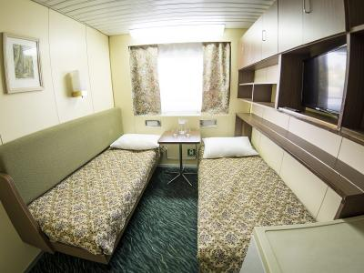 | К категории А2(II) относятся каюты: 349–360.  Двухместная каюта со всеми удобствами, расположенная на средней палубе.  Площадь кают от 9,5 до 10,1 м²  В каюте: две односпальные кровати, шкаф, стол, настенная полка, зеркало, холодильник, ванная комната (раковина, душ, туалет), радио, телевизор с кабельным и спутниковым вещанием, фен, щетка для одежды, плед для каждого туриста, розетки 220 V, система кондиционирования воздуха.  обзорное окно.  В каютах 355–360 возможно размещение третьего человека на дополнительном спальном месте – верхняя полка с мягким ограждением.
А2 комфорт  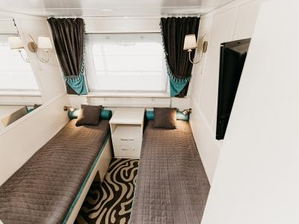 | К категории А2 комфорт относятся каюты: 313–348.  Двухместная каюта со всеми удобствами, расположенная на средней палубе.  Площадь кают от 9,5 до 10,1 м²  В каюте: две односпальные кровати, прикроватная тумба, шкаф, туалетный стол, пуф, вешалка для верхней одежды, холодильник, ванная комната (раковина, душ, туалет), радио, телевизор с кабельным и спутниковым вещанием, телефон, фен, тапочки, набор посуды, щетка для одежды, плед для каждого туриста, обзорное окно, розетки 220 V, система кондиционирования воздуха.
А1  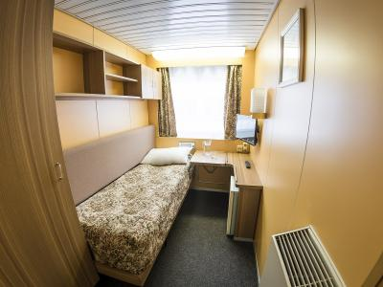 | К категории А1 относятся каюты: 429, 430.  Одноместная каюта со всеми удобствами, расположенная на средней и шлюпочной палубах.  Площадь кают ≈ 7,3 м²  В каюте: кровать, шкаф, стол, настенная полка, холодильник, зеркало, кондиционер, ванная комната (раковина, душ, туалет), радио, телевизор с кабельным и спутниковым вещанием, фен, плед, щетка для одежды, розетки 220 V, обзорное окно.
Полулюкс  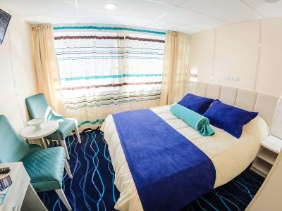 | К категории Полулюкс относятся каюты: 425–428.  Двухместная каюта увеличенной площади со всеми удобствами, расположенная на шлюпочной палубе.  Площадь кают от 12,4 до 15,1 м²  В каюте: одна двуспальная кровать (при необходимости трансформируется в две односпальные кровати), прикроватные тумбы, туалетный стол, пуф, стол журнальный, два кресла, вешалка для верхней одежды, холодильник, ванная комната (раковина, душевая кабина, туалет), кондиционер, радио, шкаф, фен, плед для каждого туриста, сейф, телевизор с кабельным и спутниковым вещанием, телефон, wi-fi роутер, розетки 220 V, два обзорных окна.  Также к услугам туристов в каюте: косметика для душа, туалетные принадлежности, щетка для одежды, банные халаты, маски для сна, тапочки, чайная пара, набор посуды и столовых приборов, питьевая вода и «приветственный набор» (игристый напиток, фрукты), мини-бар (за дополнительную плату), капсульная кофемашина Bosch Tassimo (одна чашка кофе на человека – в подарок).
А1 комфорт  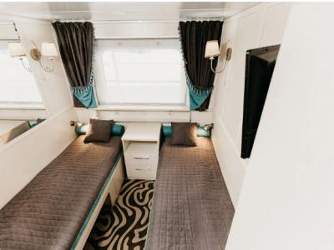 | Одноместное размещение в каюте категории А1 комфорт.  Одноместная каюта со всеми удобствами, расположенная на средней палубе.  Площадь кают ≈ от 9,5 до 10,1 м²  В каюте: односпальная кровать, трюмо, шкаф, стол, пуф, вешалка для верхней одежды, зеркало, холодильник, ванная комната (раковина, душ, туалет), радио, телевизор с кабельным и спутниковым вещанием, телефон, фен, тапочки, чайная пара, плед, обзорное окно, система кондиционирования воздуха.
А1+ с балконом  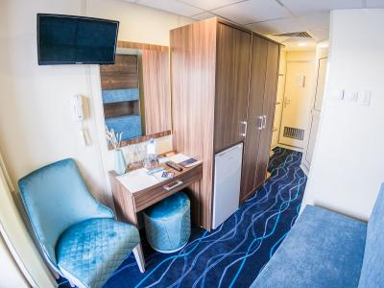 | К категории А1+ с балконом относятся каюты: 409, 410, 419, 420, 423.  Одноместная каюта с балконом со всеми удобствами, расположенная на шлюпочной палубе.  Площадь кают от 9,4 до 9,8 м² (включая балкон от 4,1 до 4,4 м²).  В каюте: односпальная кровать, дополнительное спальное место верхнего расположения (откидная полка), кресло, туалетный стол, пуф, шкаф, холодильник, ванная комната (раковина, душ, туалет), радио, фен, плед для каждого туриста, телевизор с кабельным и спутниковым вещанием, кондиционер, розетки 220 V, щетка для одежды, стеклянная балконная дверь-окно, персональный балкон с мебелью для отдыха.  Есть возможность размещения второго человека на дополнительном месте (откидная полка).
Полулюкс с балконом Б  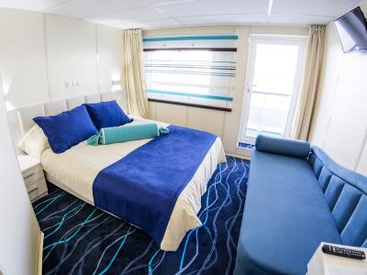 | К категории Полулюкс с балконом Б относятся каюты: 401–408, 411–418.  Двухместная каюта увеличенной площади со всеми удобствами, расположенная на шлюпочной палубе.  Площадь кают от 13,5 до 15 м² (включая балкон от 5,4 до 6,4 м²).  В каюте: одна двуспальная кровать (при необходимости трансформируется в две односпальные кровати), прикроватные тумбы, односпальный диван (в каютах 401–405, 413–416, 418 возможно размещение третьего человека), шкаф, вешалка для верхней одежды, туалетный стол, пуф, холодильник, ванная комната (раковина, душевая кабина, туалет), кондиционер, радио, сейф, фен, wi-fi роутер, плед для каждого туриста, телевизор с кабельным и спутниковым вещанием, телефон, розетки 220 V, обзорное окно, стеклянная балконная дверь, персональный балкон с мебелью для отдыха.  Также к услугам туристов в каюте: косметика для душа, туалетные принадлежности, щетка для одежды, банные халаты, маски для сна, тапочки, набор посуды и столовых приборов, чайная пара, питьевая вода и «приветственный набор» (игристый напиток, фрукты), мини-бар (за дополнительную плату), капсульная кофемашина Bosch Tassimo (одна чашка кофе на человека – в подарок).
Полулюкс с балконом А  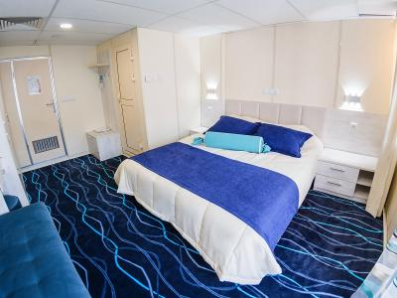 | К категории Полулюкс с балконом А относятся каюты: 422, 424.  Двухместная каюта увеличенной площади со всеми удобствами, расположенная на шлюпочной палубе.  Площадь кают от 17,2 до 22,5 м² (включая балкон от 7,1 до 8,4 м²).  В каюте: одна двуспальная кровать (при необходимости трансформируется в две односпальные кровати), двуспальный диван (2 дополнительных спальных места), прикроватные тумбы, туалетный стол, пуф, стол журнальный, шкаф, вешалка для верхней одежды, сейф, холодильник, ванная комната (раковина, душевая кабина, туалет), кондиционер, радио, фен, плед для каждого туриста, телевизор с кабельным и спутниковым вещанием, телефон, розетки 220 V, wi-fi роутер, стеклянная балконная дверь, персональный балкон с мебелью для отдыха. Возможно размещение до 4-х человек.  Также к услугам туристов в каюте: косметика для душа, туалетные принадлежности, щетка для одежды, банные халаты, маски для сна, тапочки, набор посуды и столовых приборов, чайная пара, питьевая вода и «приветственный набор» (игристый напиток, фрукты), мини-бар (за дополнительную плату), капсульная кофемашина Bosch Tassimo (одна чашка кофе на человека – в подарок).

